1. 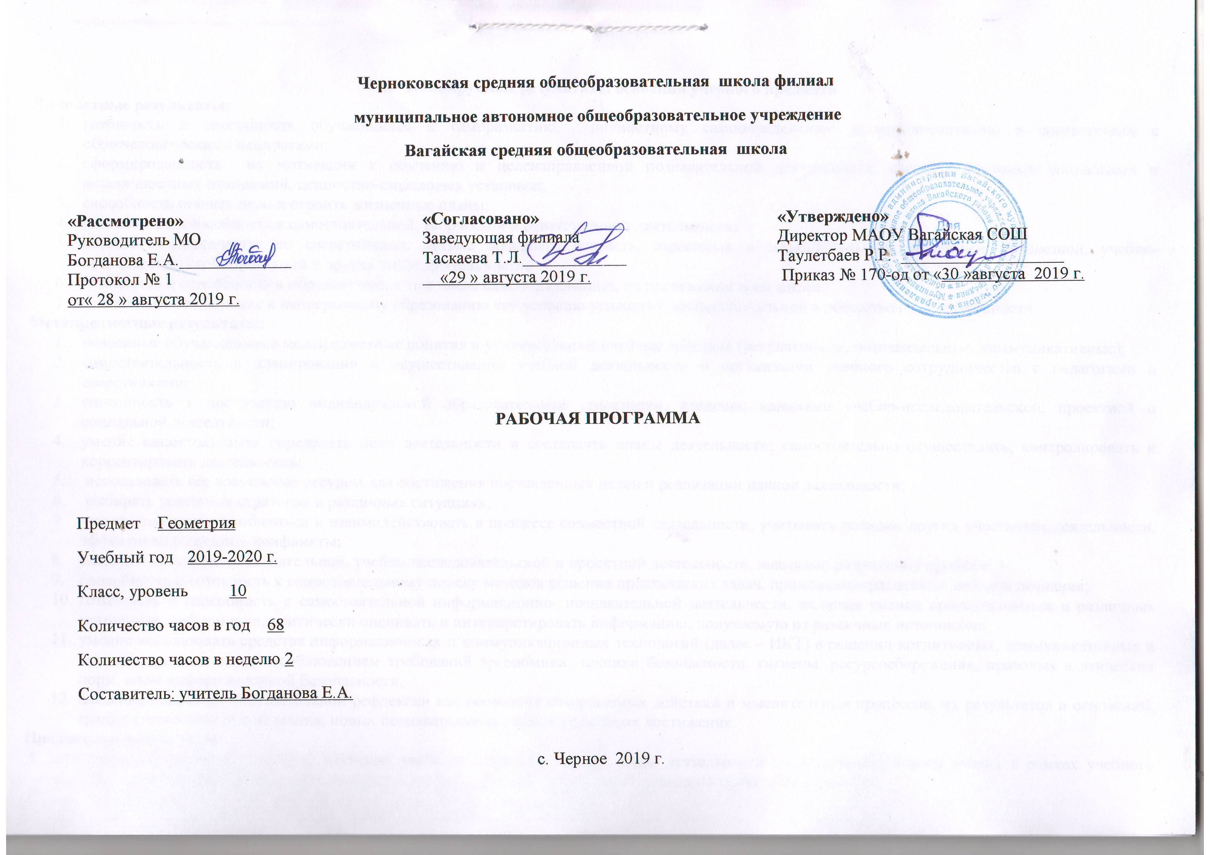**1. Планируемые результаты освоения учебного предмета**

**Личностные результаты:**

1. готовность и способность обучающихся к саморазвитию, личностному самоопределению и самовоспитанию в соответствии с общечеловеческими ценностями;
2. сформированность их мотивации к обучению и целенаправленной познавательной деятельности, системы значимых социальных и межличностных отношений, ценностно-смысловых установок;
3. способность ставить цели и строить жизненные планы;
4. готовность и способность к самостоятельной, творческой и ответственной деятельности;
5. навыки сотрудничества со сверстниками, детьми младшего возраста, взрослыми в образовательной, общественно полезной, учебно-исследовательской, проектной и другихвидах деятельности;
6. готовность и способность к образованию, в том числе самообразованию, на протяжении всей жизни;
7. сознательное отношение к непрерывному образованию как условию успешной профессиональной и общественной деятельности.

**Метапредметные результаты:**

1. освоенные обучающимися межпредметные понятия и универсальные учебные действия (регулятивные, познавательные, коммуникативные);
2. самостоятельность в планировании и осуществлении учебной деятельности и организации учебного сотрудничества с педагогами и сверстниками;
3. способность к построению индивидуальной образовательной траектории, владение навыками учебно-исследовательской, проектной и социальной деятельности;
4. умение самостоятельно определять цели деятельности исоставлять планы деятельности; самостоятельно осуществлять,контролировать и корректировать деятельность;
5. использовать все возможные ресурсы для достижения поставленныхцелей и реализации планов деятельности;
6. выбиратьуспешные стратегии в различных ситуациях;
7. умение продуктивно общаться и взаимодействовать в процессе совместной деятельности, учитывать позиции других участников деятельности, эффективно разрешать конфликты;
8. владение навыками познавательной, учебно-исследовательской и проектной деятельности, навыками разрешения проблем;
9. способность и готовность к самостоятельному поиску методов решения практических задач, применению различных методов познания;
10. готовность и способность к самостоятельной информационно- познавательной деятельности, включая умение ориентироваться в различных источниках информации, критически оценивать и интерпретировать информацию, получаемую из различных источников;
11. умение использовать средства информационных и коммуникационных технологий (далее – ИКТ) в решении когнитивных, коммуникативных и организационных задач с соблюдением требований эргономики, техники безопасности, гигиены, ресурсосбережения, правовых и этических норм, норм информационной безопасности;
12. владение навыками познавательной рефлексии как осознания совершаемых действий и мыслительных процессов, их результатов и оснований, границ своего знания и незнания, новых познавательных задач и средств их достижения.

**Предметные результаты:**

1. освоенные обучающимися в ходе изучения учебного предмета умения, виды деятельности по получению нового знания в рамках учебного предмета, его преобразованию и применению в учебных, учебно-проектных и социально-проектных ситуациях;
2. формирование математического типа мышления, владение геометрической терминологией, ключевыми понятиями, методами и приёмами;
3. сформированность представлений о математике, о способах описания на математическом языке явлений реального мира;
4. сформированность представлений о математических понятиях, как о важнейших математических моделях, позволяющих описывать и изучать разные процессы и явления; понимание возможности аксиоматического построения математических теорий;
5. владение методами доказательств и алгоритмов решения;
6. умение их применять, проводить доказательные рассуждения в ходе решения задач;
7. владение основными понятиями о плоских и пространственных геометрических фигурах, их основных свойствах;
8. сформированность умения распознавать на чертежах, моделях и в реальном мире геометрические фигуры;
9. применение изученных свойств геометрических фигур и формул для решения геометрических задач и задач с практическим содержанием;
10. владение навыками использования готовых компьютерных программ при решении задач.
11. **Содержание учебного предмета**

**Некоторые сведения из планиметрии (7 часов)**

Углы и отрезки связанные с окружностью. Вписанные и описанные фигуры. Решение треугольников. Четырехугольники. Входная контрольная работа.

**Параллельность прямых и плоскостей (22 часа)**

Предмет стереометрии. Аксиомы стереометрии. Некоторые следствия из аксиом.Параллельность прямых, прямой и плоскости. Взаимное расположение двух прямых в пространстве. Угол между двумя прямыми. Параллельность плоскостей. Тетраэдр и параллелепипед. Задачи на построение сечений. Решение задач по теме «Параллельность прямых и плоскостей». Контрольная работа № 1 «Параллельность прямых и плоскостей».

**Перпендикулярность прямых и плоскостей (16 часов)**

Перпендикулярность прямой и плоскости. Перпендикуляр и наклонные. Угол между прямой и плоскостью. Двугранный угол. Перпендикулярность плоскостей. Трехгранный угол. Многогранный угол. Контрольная работа № 2 «Перпендикулярность прямых и плоскостей».

**Многогранники (11 часов)**

Понятие многогранника. Теорема Эйлера. Пространственная теорема Пифагора. Призма. Пирамида. Правильные многогранники. Решение задач по теме «Многогранники». Контрольная работа № 3 «Многогранники».

**Векторы в пространстве (6 часов)**

Понятие вектора в пространстве. Сложение и вычитание векторов. Умножение вектора на число. Компланарные векторы. Решение задач по теме «Векторы в пространстве».

**Повторение и систематизация учебного материала (6 часов)**

Параллельность прямых и плоскостей. Перпендикулярность прямых и плоскостей. Многогранники. Итоговая контрольная работа

1. **Тематическое планирование с указанием количества часов, отводимых на освоение каждой темы.**

|  |  |  |
| --- | --- | --- |
| **№**  **п/п** | **Наименование тем** | **Количество часов** |
| 1 | Углы и отрезки связанные с окружностью. | 2 |
| 2 | Вписанные и описанные фигуры. | 1 |
| 3 | Решение треугольников. | 2 |
| 4 | Четырехугольники. | 1 |
| 5 | Входная контрольная работа. | 1 |
| 6 | Предмет стереометрии. Аксиомы стереометрии. | 1 |
| 7 | Некоторые следствия из аксиом. | 1 |
| 8 | Параллельность прямых, прямой и плоскости. | 4 |
| 9 | Взаимное расположение прямых в пространстве. Угол между двумя прямыми. | 4 |
| 10 | Параллельность плоскостей. | 2 |
| 11 | Параллельные плоскости. Свойства параллельных плоскостей. | 2 |
| 12 | Тетраэдр. | 2 |
| 13 | Параллелепипед. | 2 |
| 14 | Задачи на построение сечений. | 2 |
| 15 | Решение задач по теме «Параллельность прямых и плоскостей» | 1 |
| 16 | Контрольная работа № 1 «Параллельность прямых и плоскостей» | 1 |
| 17 | Перпендикулярность прямой и плоскости. | 5 |
| 18 | Перпендикуляр и наклонные. Угол между прямой и плоскостью. | 6 |
| 19 | Двугранный угол. | 1 |
| 20 | Признак перпендикулярности двух плоскостей. | 1 |
| 21 | Прямоугольный параллелепипед. | 1 |
| 22 | Трехгранный угол. Многогранный угол. | 1 |
| 23 | Контрольная работа № 2 «Перпендикулярность прямых и плоскостей» | 1 |
| 24 | Понятие многогранника. | 1 |
| 25 | Теорема Эйлера. Пространственная теорема Пифагора. | 1 |
| 26 | Призма. | 2 |
| 27 | Пирамида. | 3 |
| 28 | Правильные многогранники. | 2 |
| 29 | Решение задач по теме «Многогранники» | 1 |
| 30 | Контрольная работа № 3 «Многогранники» | 1 |
| 31 | Понятие вектора в пространстве. | 1 |
| 32 | Сложение и вычитание векторов. Умножение вектора на число. | 2 |
| 33 | Компланарные векторы. | 2 |
| 34 | Решение задач по теме «Векторы в пространстве» | 1 |
| 35 | Параллельность прямых и плоскостей. | 1 |
| 36 | Перпендикулярность прямых и плоскостей. | 1 |
| 37 | Многогранники. | 2 |
| 38 | Векторы в пространстве. | 1 |
| 39 | Итоговая контрольная работа | 1 |
| итого | | **68** |

**Приложение 1.**

**Календарно – тематическое планирование**

|  |  |  |  |  |  |
| --- | --- | --- | --- | --- | --- |
| **№**  **урока** | **Дата** | | **Раздел**  **Тема урока** | **Содержание урока, ЗУН** | **Форма контроля** |
| **План** | **Факт** |
| **Некоторые сведения из планиметрии (7 часов)** | | | | | |
| 1 | 03.09 |  | Углы и отрезки связанные с окружностью. | Систематизация знаний из области планиметрии как возможность использования для решения стереометрических задач.  знать:определения, свойства и признаки основных планиметрических фигур, формулы площадей;  уметь:использовать свойства и признаки геометрических фигур при решении задач, строить план решения или доказательства, аргументировать полученные результаты и выводы. | СР, СП, ВП |
| 2 | 05.09 |  | Углы и отрезки связанные с окружностью. |
| 3 | 10.09 |  | Вписанные и описанные фигуры. |
| 4 | 12.09 |  | Решение треугольников. |
| 5 | 17.09 |  | Решение треугольников. |
| 6 | 19.09 |  | Четырехугольники. |
| 7 | 24.09 |  | Входная контрольная работа. | СР |
| **Параллельность прямых и плоскостей (22 часа)** | | | | | |
| 8 | 26.09 |  | Предмет стереометрии. Аксиомы стереометрии. | Знать/понимать: Аксиомы стереометрии. Основные понятия стереометрии (точка, прямая, плоскость, пространство).  Уметь доказывать теорему о существовании плоскости, проходящей через данную прямую и данную точку, замечание к аксиоме 1, теорему о существовании плоскости, проходящей через три точки и применять его при решении несложных задач. Уметь описывать и анализировать взаимное расположение прямых и плоскостей в пространстве, выполнять чертежи по условиям задач.Решать планиметрические и простейшие стереометрические задачи на нахождение геометрических величин (длин, углов)  Поддерживать инициативное сотрудничество в поиске и сборе информации.  Определять новый уровень отношения к самому себе как субъекту деятельности.  Уметь осуществлять анализ объектов с выделением существенных и несущественных признаков | ФО, ИО, УО |
| 9 | 01.10 |  | Некоторые следствия из аксиом. | ФО, ИО, УО |
| 10 | 03.10 |  | Параллельность прямых, прямой и плоскости. | СР, СП, ВП |
| 11 | 08.10 |  | Параллельность прямых, прямой и плоскости. |
| 12 | 10.10 |  | Параллельность прямых, прямой и плоскости. |
| 13 | 15.10 |  | Параллельность прямых, прямой и плоскости. |
| 14 | 17.10 |  | Взаимное расположение прямых в пространстве. Угол между двумя прямыми. | ФО, ИО, УО |
| 15 | 22.10 |  | Взаимное расположение прямых в пространстве. Угол между двумя прямыми. |
| 16 | 24.10 |  | Взаимное расположение прямых в пространстве. Угол между двумя прямыми. |
| 17 | 05.11 |  | Взаимное расположение прямых в пространстве. Угол между двумя прямыми. |
| 18 | 07.11 |  | Параллельность плоскостей. | СР, СП, ВП |
| 19 | 12.11 |  | Параллельность плоскостей. |
| 20 | 14.11 |  | Параллельные плоскости. Свойства параллельных плоскостей. | СР, СП, ВП |
| 21 | 19.11 |  | Параллельные плоскости. Свойства параллельных плоскостей. |
| 22 | 21.11 |  | Тетраэдр. | ФО, ИО, УО |
| 23 | 26.11 |  | Тетраэдр. |
| 24 | 28.11 |  | Параллелепипед. | ФО, ИО, УО |
| 25 | 03.12 |  | Параллелепипед. |
| 26 | 05.12 |  | Задачи на построение сечений. | СР, СП, ВП |
| 27 | 10.12 |  | Задачи на построение сечений. |
| 28 | 12.12 |  | Решение задач по теме «Параллельность прямых и плоскостей» | СР, СП, ВП |
| 29 | 17.12 |  | Контрольная работа № 1 «Параллельность прямых и плоскостей» | СР |
| **Перпендикулярность прямых и плоскостей (16 часов)** | | | | | |
| 30 | 19.12 |  | Перпендикулярность прямой и плоскости. | Распознавать на чертежах и моделях пространственные формы; соотносить трехмерные объекты с их описаниями, изображениями. Распознавать на чертежах и моделях пространственные формы; соотносить трехмерные объекты с их описаниями, изображениями.Уметь: решать планиметрические и простейшие стереометрические задачи нанахождение геометрических величин (длин, углов).Уметь описывать и анализировать взаимное расположение прямых и плоскостей в пространстве, выполнять чертежи по условиям задач.Решать планиметрические и простейшие стереометрические задачи нанахождение геометрических величин (длин, углов).  Воспринимать текст с учетом поставленной учебной задачи, находить в тексте информацию, необходимую для решения.  Проектировать траектории развития через включение в новые виды деятельности и формы сотрудничества.  Уметь выделять существенную информацию из текстов разных видов. | ФО, ИО, УО |
| 31 | 24.12 |  | Перпендикулярность прямой и плоскости. |
| 32 | 26.12 |  | Перпендикулярность прямой и плоскости. |
| 33 | 14.01 |  | Перпендикулярность прямой и плоскости. |
| 34 | 16.01 |  | Перпендикулярность прямой и плоскости. |
| 35 | 21.01 |  | Перпендикуляр и наклонные. Угол между прямой и плоскостью. | ФО, ИО, УО |
| 36 | 23.01 |  | Перпендикуляр и наклонные. Угол между прямой и плоскостью. |
| 37 | 28.01 |  | Перпендикуляр и наклонные. Угол между прямой и плоскостью. |
| 38 | 30.01 |  | Перпендикуляр и наклонные. Угол между прямой и плоскостью. |
| 39 | 04.02 |  | Перпендикуляр и наклонные. Угол между прямой и плоскостью. |
| 40 | 06.02 |  | Перпендикуляр и наклонные. Угол между прямой и плоскостью. |
| 41 | 11.02 |  | Двугранный угол. | СР, СП, ВП |
| 42 | 13.02 |  | Признак перпендикулярности двух плоскостей. |
| 43 | 18.02 |  | Прямоугольный параллелепипед. |
| 44 | 20.02 |  | Трехгранный угол. Многогранный угол. |
| 45 | 25.02 |  | Контрольная работа № 2 «Перпендикулярность прямых и плоскостей» | СР |
| **Многогранники (11 часов)** | | | | | |
| 46 | 27.02 |  | Понятие многогранника. | Иметь представление о многогранниках, правильных многогранниках, в частности о призме и пирамиде, виде этих фигур, их элементах, формулах для вычисления их площадей, симметрии многогранников.  Овладеть умением строить многогранники различных видов, распознавать многогранники на рисунке и в окружающем мире, находить площади поверхности многогранников, решать задачи с многогранниками, изготовлять модели многогранников. | ФО, ИО, УО |
| 47 | 03.03 |  | Теорема Эйлера. Пространственная теорема Пифагора. | ФО, ИО, УО |
| 48 | 05.03 |  | Призма. | ФО, ИО, УО |
| 49 | 10.03 |  | Призма. |
| 50 | 12.03 |  | Пирамида. | ФО, ИО, УО |
| 51 | 17.03 |  | Пирамида. |
| 52 | 19.03 |  | Пирамида. |
| 53 | 31.03 |  | Правильные многогранники. | СР, СП, ВП |
| 54 | 02.04 |  | Правильные многогранники. |
| 55 | 07.04 |  | Решение задач по теме «Многогранники» |
| 56 | 09.04 |  | Контрольная работа № 3 «Многогранники» | СР |
| **Векторы в пространстве (6 часов)** | | | | | |
| 57 | 14.04 |  | Понятие вектора в пространстве. | Формирование представлений о векторе в пространстве, действиях с векторами и их свойствах этих действий, понимание признаков коллинеарности и компланарности векторов.  знать:понятие вектора, определения и признаки коллинеарности и компланарности векторов;  уметь:находить на чертежах коллинеарные векторы, выделять среди них сонаправленные и противоположно направленные векторы, равные и противоположные векторы; использовать для доказательства признаки коллинеарности и компланарности векторов. | ФО, ИО, УО |
| 58 | 16.04 |  | Сложение и вычитание векторов. Умножение вектора на число. | СР, СП, ВП |
| 59 | 21.04 |  | Сложение и вычитание векторов. Умножение вектора на число. |
| 60 | 23.04 |  | Компланарные векторы. | ФО, ИО, УО |
| 61 | 28.04 |  | Компланарные векторы. |
| 62 | 30.04 |  | Решение задач по теме «Векторы в пространстве» | СР, СП, ВП |
| **Повторение и систематизация учебного материала (6 часов)** | | | | | |
| 63 | 05.05 |  | Параллельность прямых и плоскостей. | Уметь: выполнить по описанию чертеж, читать готовый чертеж, приводить примеры параллельности прямых, плоскостей в пространстве, перпендикулярности прямых, плоскостей в пространстве применять признаки параллельности и перпендикулярности при решении задач изображать многогранники, строить их сечения, проводить доказательные рассуждения | СР, СП, ВП |
| 64 | 07.05 |  | Перпендикулярность прямых и плоскостей. |
| 65 | 12.05 |  | Многогранники. |
| 66 | 14.05 |  | Многогранники. |
| 67 | 19.05 |  | Векторы в пространстве. |
| 68 | 21.05 |  | Итоговая контрольная работа | СР |

Принятые сокращения

СП – самопроверка

ВП – взаимопроверка

СР – самостоятельная работа

ФО – фронтальный опрос

УО – устный опрос

ИО – индивидуальный опрос